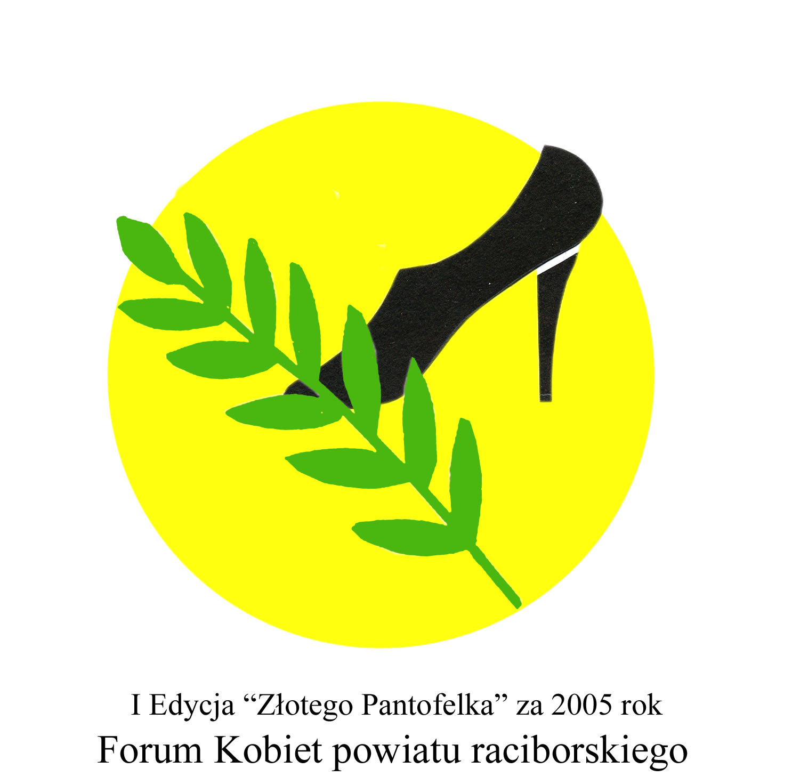
„Pantofelek 2012”
FORMULARZ ZGŁOSZENIOWY
Organizator: Forum Kobiet Powiatu Raciborskiego
Patronat Honorowy: Starosta Raciborski

- Dane kandydata:

Imię i Nazwisko……………………………………………………………………………..

Adres zamieszkania………………………………………………………………………….

Telefon umożliwiający kontakt z kandydatem (za jego zgodą) ………………………………

- Uzasadnienie wniosku (wiek kandydata, rodzaj aktywności kandydata, osiągnięcia, krótka charakterystyka osobowości kandydata, przebieg i okres pracy zawodowej i społecznej) – nie więcej niż 2 strony formatu A4.

...................................................................................................................................................................

- Dane osoby zgłaszającej:

Imię i Nazwisko……………………………………………………………………………....

Adres zamieszkania…………………………………………………………………………..

Telefon umożliwiający kontakt (za zgodą) …………………………………………………...

Mile widziane osoby popierające (przynajmniej 2 osoby)

1. Imię i Nazwisko…………………………………………………………………………....

Adres zamieszkania…………………………………………………………………………..

Telefon umożliwiający kontakt (za zgodą) …………………………………………………..

2. Imię i Nazwisko…………………………………………………………………………....

Adres zamieszkania…………………………………………………………………………..

Telefon umożliwiający kontakt (za zgodą) …………………………………………………..

*)Wszystkie podane dane osobowe są wyłącznie do wiadomości Kapituły Konkursu „PANTOFELEK 2012”

….………………………………………….
Czytelny podpis osoby
wypełniającej formularz zgłoszeniowy

